Дядя Натальи Владимировны Даниловой

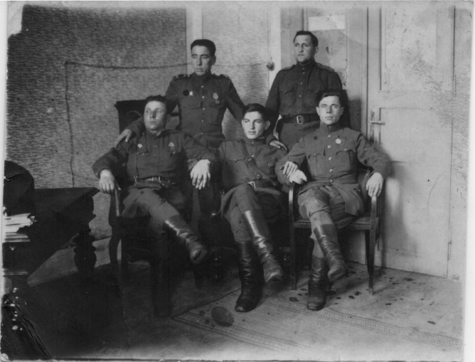 Карелин Василий Михайлович 1917 -1976

Прошёл всю войну с начала мобилизации до конца войны в пехоте, был капитаном разведгруппы. Дошёл до Берлина и дальше освобождал Румынию и Венгрию. Пришёл с фронта только в 1945 г. Имеет многочисленные боевые награды.

